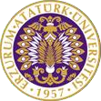

T.C.
ATATÜRK ÜNİVERSİTESİ
TOPLUMSAL DUYARLILIK PROJELERİ UYGULAMA VE ARAŞTIRMA MERKEZİ

“DOĞRU BESİN GÜÇLÜ BEYİN”
Proje Kodu:
SONUÇ RAPORU

Proje Yürütücüsü:
Dr. Öğr. Üyesi Mevra AYDIN ÇİL
Sağlık bilimleri Fakültesi

Araştırmacılar:
Zehranur AYDIN
Zeliha DAĞDELEN

Haziran, 2023
ERZURUM

İÇİNDEKİLER

Önsöz 2
Özet 3
Materyal ve Yöntem 4
Proje Uyarlamasına Ait Görseller 5
Sonuçlar ..11

ÖNSÖZ

Günümüzde değişen beslenme alışkanlıkları özellikle hazır hızlı yiyeceklere yönelim olumsuz sağlık sonuçlarıyla ilişkilendirilmektedir. Çocukların beslenmesinde önemli ölçüde yer edinmiş olan paketli yiyeceklerin tüketimi, sağlıklı ve doğal besinlerin tüketimini de azaltmıştır. Bu durum çocukların okul hayatının olumsuz etkilenmesine sebep olmaktadır. Derslerine odaklanmalarını zorlaşmakta ve başarılarını düşürmektedir. Bu nedenle çocukların beslenmelerinin sağlıklı, dengeli ve yeterli olması önem arz etmektedir.
Yeterli ve dengeli beslenme yanında beyin gelişimini destekleyen besinlerin sıkça tüketilmesi çocuklara okul hayatında artılar sağlayacaktır. E ve K vitaminleri, folat, çinko, omega-3 gibi maddelerce zengin olan yeşil yapraklı sebzeler, ceviz, badem, fındık, süt ürünleri, kurubaklagiller, yumurta, et, balık, avokado, yaban mersini gibi besinlerin düzenli tüketimi beyin gelişimini destekler, hafızayı açar ve öğrenmeyi kolaylaştırır.

ÖZET

Proje Ağrı/Tutak Kazım Karabekir Ortaokulu öğrencilerine uygulanmıştır. Bu proje ile ortaokul öğrencilerinin zihinsel gelişimlerini destekleyecek sağlıklı besinler anlatılmış ve sağlıklı beslenmeye teşvik edilmişlerdir.
Proje, öğrencilerin derslerine odaklanmasını ve başarılarını olumsuz etkileyen sağlıksız besinleri fazlaca tüketmeleri nedeniyle ortaya çıkmıştır. Proje, 2 kişiden oluşan çalışma grubu ile yürütülmüştür. Projenin her adımı danışman hoca ile iş birliği içinde gerçekleştirilmiştir. Projede bir ortaokulda öğrencileri bilgilendirici, anlaşılır düzeyde bir eğitim verilmiştir.
Bu proje Atatürk Üniversitesi Toplumsal Duyarlılık Projeleri tarafından desteklenmiştir

Anahtar kelimeler: beyin, sağlık, beslenme

MATERYAL VE YÖNTEM

Araştırmanın Türü:
Bu çalışma bir toplumsal duyarlılık projesidir.

Araştırmanın Yapıldığı Yer ve Zaman:
Proje ekibi tarafından 25.05.2023 tarihinde Ağrı/Tutak Kazım Karabekir Ortaokulunda yapılmıştır.

Projenin Uygulanışı:
- Proje için beyin gelişimini destekleyen besinlerle ilgili araştırma yapıldı.
- Araştırma sonrası sunum hazırlandı.
- Belirlenen ortaokulda öğrencilere eğitim verildi.
- Öğrencilerin sorularına cevap verildi.

PROJE UYGULAMASINA AİT GÖRSELLER

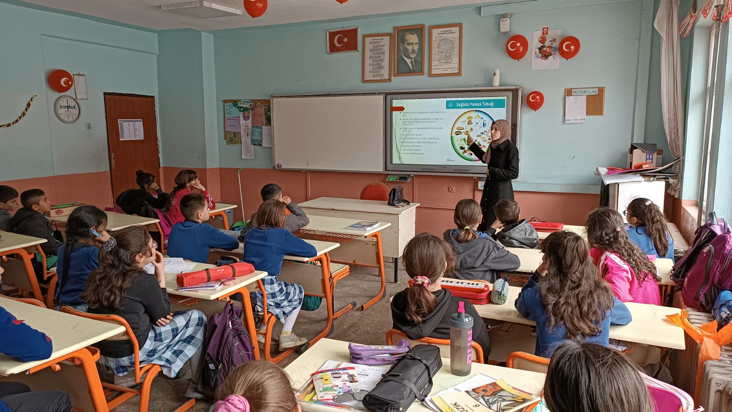

Doğru besin güçlü beyin temalı eğitim yapıldı.

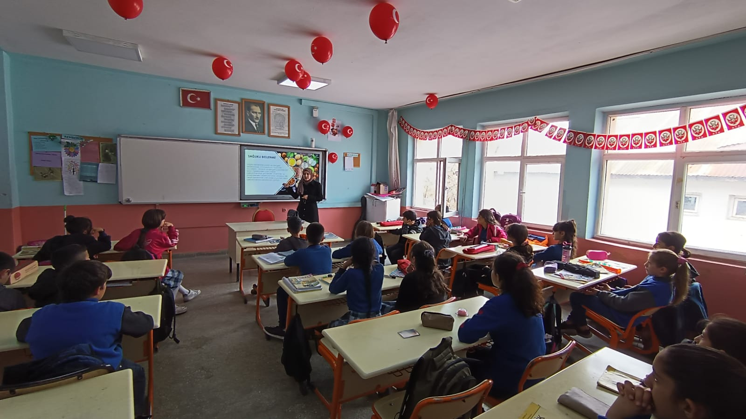

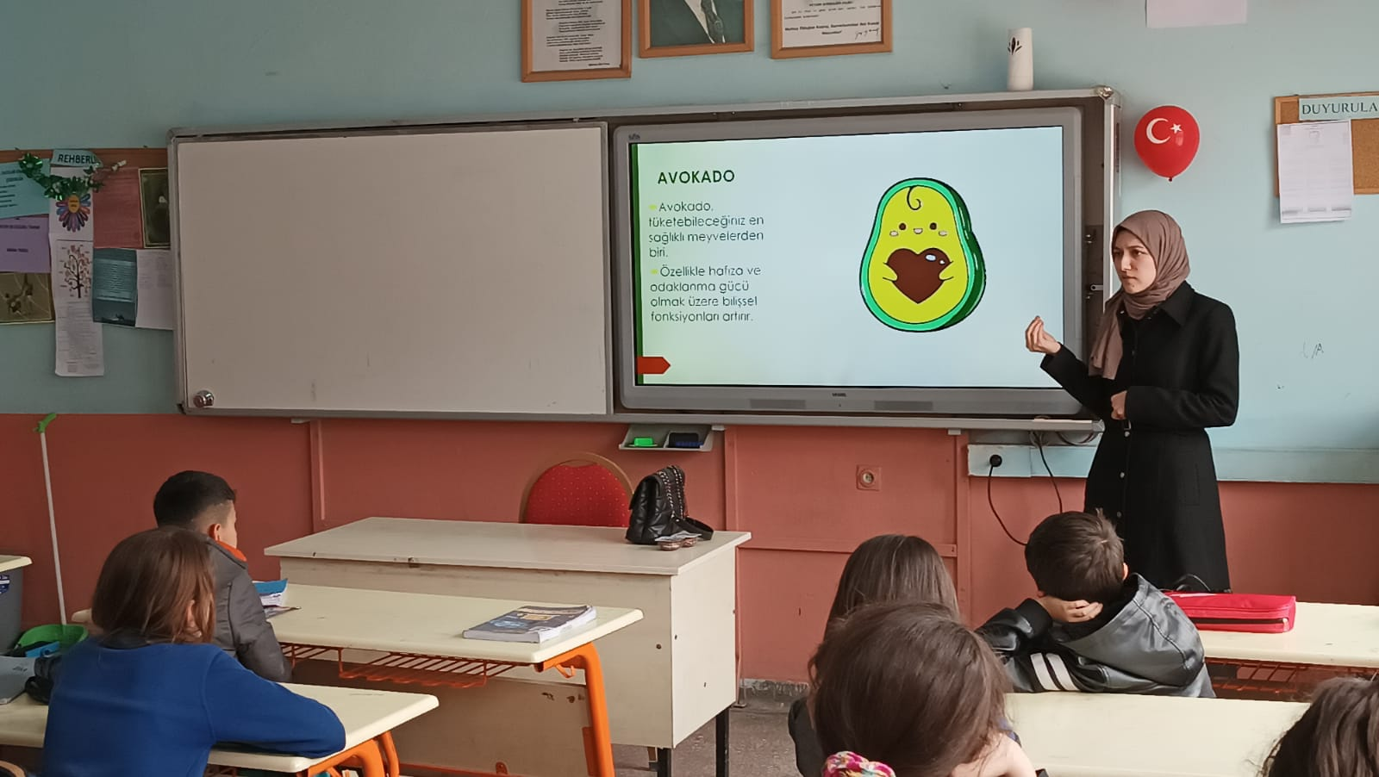

Beyin gelişimini destekleyen besinler anlatıldı.

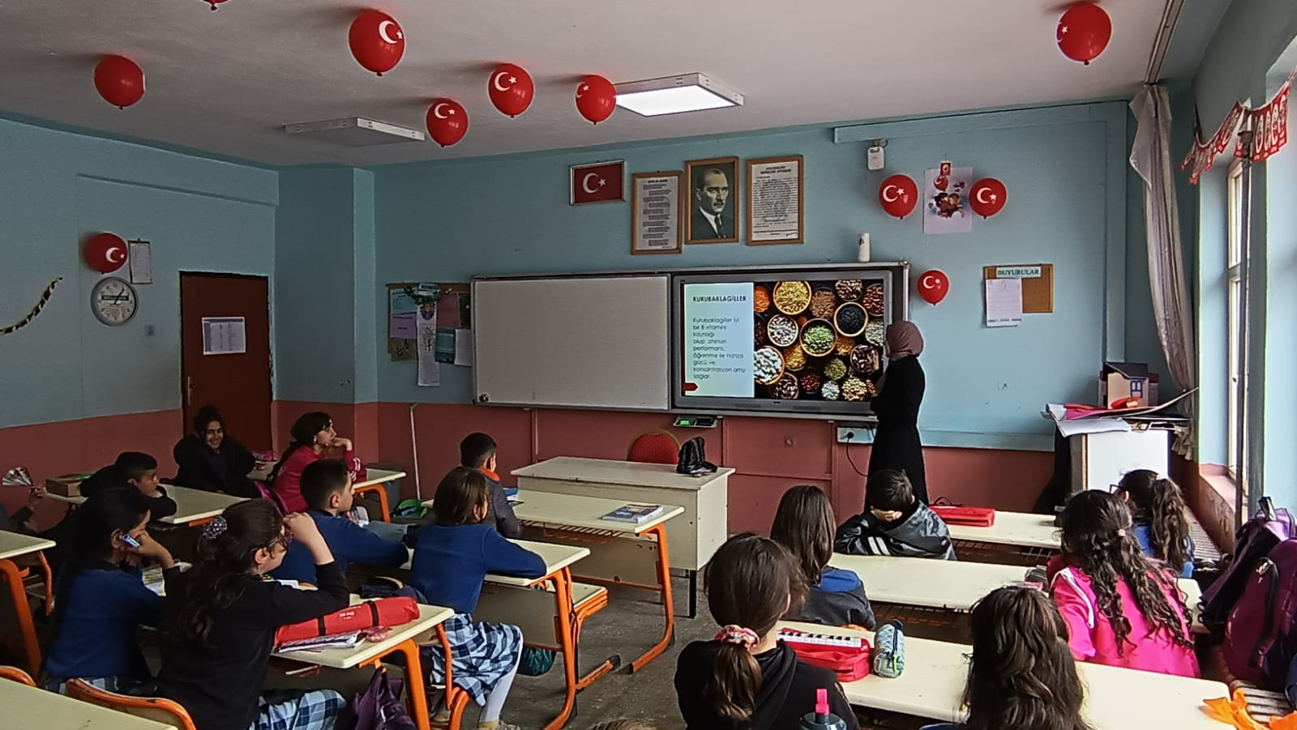

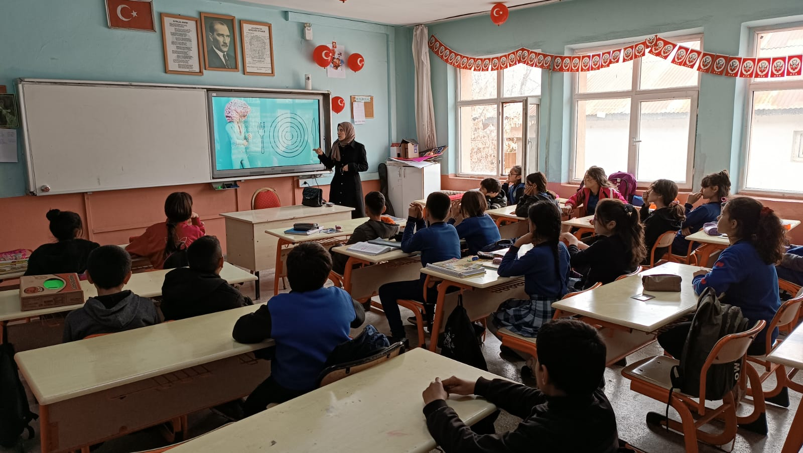
SONUÇLAR

Öğrencilerin derslerindeki başarılarını ve beslenme alışkanlıklarını olumlu etkileyeceğini düşünerek hazırlamış olduğumuz projemizde Kazım Karabekir Ortaokulu öğrencilerine; sağlıklı beslenme, beyin gelişimini olumlu ve olumsuz etkileyen besinler anlatıldı. Eğitim sonunda öğrencilerle soru cevap yaparak eğitim pekiştirildi.
Projemizi destekleyen Atatürk Üniversitesi Toplumsal Duyarlılık Projeleri Uygulama ve Merkezi’ne teşekkür ederiz.

